Муниципальное образовательное учреждение СОШ №11

Паспорт учебного кабинета № 23

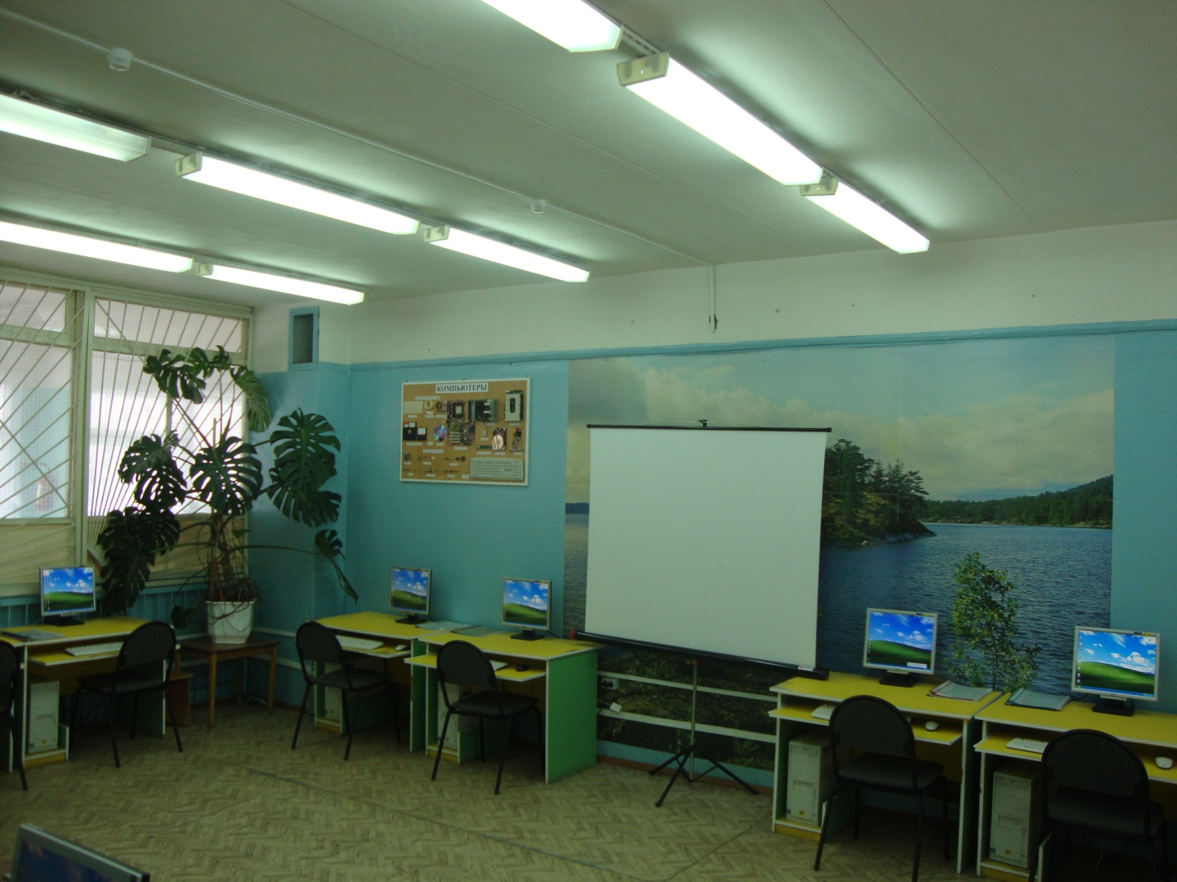

Предмет:
Информатика и информационные технологии
Ответственный за кабинет
Титов Александр Иванович

Число посадочных мест 11
Схема расположения кабинета в здании

С

Ю

Каб. №23

Центральный вход

График занятости кабинета ИНФОРИАТИКИ на 2011-2012 учебный год
 | Понедельник | Вторник | Среда | Четверг | Пятница | Суббота | Время
1 |  |  | 9а | 9а |  |  | 8³⁰-9¹⁵
2 | 10а |  |  | 11б |  |  | 9²⁵-10¹⁰
3 | 10б | 8б |  | 11б |  |  | 10²⁵-11¹⁰
4 | 10б | 8а | 8б | 11а |  |  | 11²⁰-12⁰⁵
5 | 10а |  | 8а |  |  |  | 12²⁰-13⁰⁵
6 |  | 9а |  | 11а | 9а |  | 13¹⁰-13⁵⁵
7 |  |  |  |  | Консультация |  | 14⁰⁰-14⁴⁵

План кабинета № 23




Опись имущества кабинета
№ п/п | Наименование имущества | Количество
1. | Стол учителя | 2
2. | Стол компьютерный | 10
3. | Стул | 15
4. | Шкаф | 1
5. | Тумба | 1
6. | Доска магнитная белая | 1
7. | Экран | 1
8. | Стенд пробковый | 1
9. | Цветы | 7

Оборудование кабинета
№ п/п | Наименование технических средств | Количество
Рабочие места учащихся
1. | Персональный компьютер | 10
2. | Монитор ж/к | 10
3. | Клавиатура | 10
4. | Манипулятор «мышь» | 10
Рабочее место учителя
1. | Персональный компьютер | 1
2. | Монитор ж/к | 1
3. | Клавиатура | 1
4. | Манипулятор «мышь» | 1
5. | Мультимедиа-проектор | 1
Сетевое оборудование
1. | Сетевой модем | 1
2. | Сетевой коммутатор | 1

Перечень учебных пособий и дидактический материал

Учебные пособия:
- Н. Угринович «Информатика и информационные технологии 10-11 класс», М.:Бином, лаборатория знаний, 2008г.
- А.Гейн «Информатика 7-9 классы» М,: Дрофа, 2002г.
- Ю.Шафрин «Основы компьютерной технологии 7-11 класс», М,: АО Московские учебники, 1998г.
- Дополнительная литература
  - С.Абрамов «Начала информатики», М,: Наука, 1998г.
  - К. Боон, «Паскаль для всех», М,: Энергоатомиздат, 1998г.
  - А.Кушниренко «Информатика 7-9 класс», М,: Брофа, 2003г.
  - А.Есаян «Информатика» М,: Просвещение 1991г.
  - И.Семакин «Информатика и ИКТ 9 класс» М.:Бином.Лаборатория знаний, 2010г.
  - Задачник-практикум. Под редакцией И.Семакина. 4-е издание. М.: Бином. Лаборатория знаний, 2007г.
  - И.Сафронов «Готовимся к ЕГЭ. Информатика», СПб.: БХВ_Петербург, 2007.
  - Г.Семашко, «Программирование на языке Паскаль», М.: Наука, 1993г.
  - Н. Угринович, «Преподавание курса «Информатика и ИКТ» в основной и старшей школе 7-11 класс», Бином. Лаборатория знаний, 2007г.

Дидактические материалы:
- «Word» - Раздаточный материал по приложению Word.
- «Word, практическая работа №1» - раздаточный материал по приложению Word.
- «Exel» - раздаточный материал по приложению Exel.

План развития кабинета информатики
На 2011 -2012 учебный год
№п/п | Наименование | Срок  выполнения | Отметка о  выполнении
Оборудование кабинета
1. | Организация и настройка локальной сети кабинета | 2011г.
2. | Установка стационарной розетки питания сетевого модема и сетевого коммутатора | 2011г.
3. | Создание тематического стенда «Компьютеры» | 2011г.
4. | Установка нового программного обеспечения: антивирус Касперского, MS Office 2010, Borland Pascal 7, FineReader. | 2011-2012г.
Оснащение кабинета учебными пособиями и материалами.
1. | Приобретение дополнительных учебных пособий по подготовке учащихся к ЕГЭ | 2011-2012г.
2. | Разработать контрольные тесты по разделам | 2011-2012г.
3. | Разработать и размножить практические работы по теме «Базы данных» | 2011г.
4. | Разработать презентацию по теме «Алгоритмизация и программирование» | 2012г.
5. | Создание фильмотеки кабинета информатики | 2011-2012г.

